О проведении
Всемирного дня охраны труда

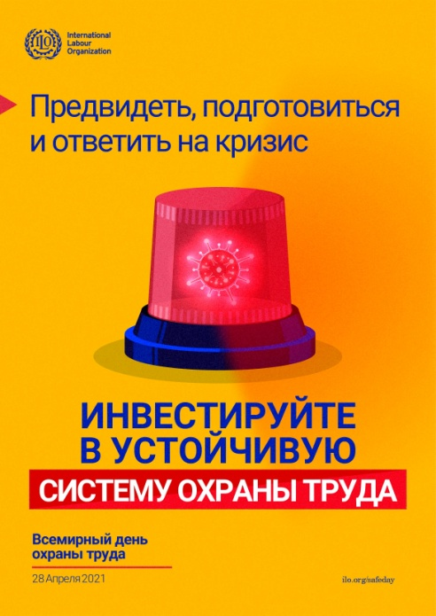
28 апреля 2021 года по инициативе Международной организации труда (MOT) отмечается Всемирный день охраны труда — международная акция по развитию идей безопасного и достойного труда. Девизы и лозунги праздника каждый год меняются, все они связаны с обеспечением и сохранением безопасности людей на производстве (создание безопасных рабочих мест, уменьшение количества случаев травмирования, повышение безопасности при работе с вредными веществами и т.д.).
Тема Всемирного дня охраны труда в 2021 году: «Предвидеть, подготовиться и ответить на кризис — ИНВЕСТИРУЙТЕ В УСТОЙЧИВУЮ СИСТЕМУ ОХРАНЫ ТРУДА».
Настоящая тема является весьма актуальной для всех континентов, стран, регионов, организаций и каждого работника. Из-за пандемии COVID-19, объявленной BO3 в марте 2020 года, в мире умерло 2 641 605 человек. В России на 10 марта 2021 года зафиксировано 4 360 823 случая COVID-19, летальность — 2,09 %.
Правительством Российской Федерации, федеральными и региональными органами исполнительной власти приняты беспрецедентные меры по профилактике и снижению рисков в целях борьбы с угрозой распространения новой коронавирусной инфекции COVID-19, а также соблюдению гражданами и работниками эпидемиологических мер безопасности. Организовано проведение массового тестирования, а в настоящее время проводится широкомасштабная вакцинация населения страны.
Профсоюзы России, Общероссийский Профсоюз образования, приняли активное участие в информационно-разъяснительной работе по проведению санитарно- противоэпидемических (профилактических) мероприятий, направленных на предупреждение, ограничение распространения и ликвидацию коронавирусной инфекции COVID-19, в том числе по проведению вакцинации работников образовательных организаций, деятельность которых связана с высоким риском заболевания инфекционными болезнями.
Ежегодные мероприятия, приуроченные к Всемирному дню охраны труда на рабочих местах, является неотъемлемой частью глобальной стратегии по безопасности и гигиене труда. Всемирный день охраны труда также является ключевым элементом программы МОТ по безопасности и гигиене труда и окружающей среды, безопасному труду
МОБУ СОШ № 7 имени А. А. Пономарева города Лабинска Лабинского района поддерживает инициативу MOT по проведению мероприятий, посвященных Дню охраны труда.
Мероприятия, посвященные Всемирному дню охраны труда, послужат руководством к действию работодателей и профсоюзных организаций для принятия мер, направленных на укрепление здоровья работников образования в процессе трудовой деятельности.

